Central Rubic Una W2

 |  |  |  | 
 | CENTRAL  RUBIC UNA wireless2   | Art. 220055 | 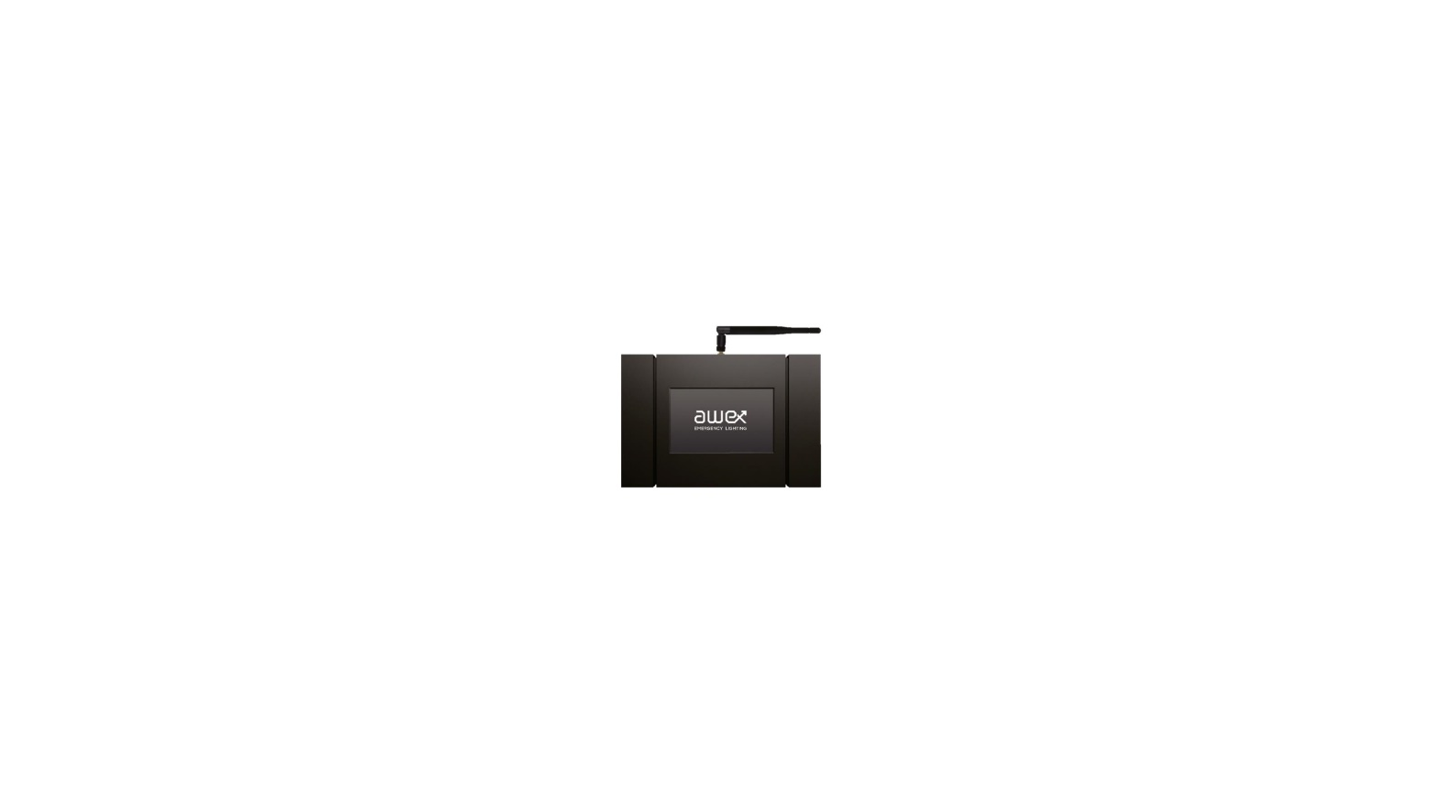 | Montage: Vägg  Display: 7” pekskärm  Skyddsklass: IP20  Mått: 300x200x41 +(20cm riktbar antenn)

Rubic Una Wireless är ett trådlöst system som övervakar hänvisningsarmaturer & nödljus med inbyggda litiumbatterier.
Systemet är ett adresser bart system där man kan se status på varje armatur, även funktion tänd/släck samt ljusreglering.
Spänningen tar man lokalt till varje armatur & för kommunikationen mellan armaturerna så är det meshkommunikation som sedan skickar signalerna vidare till centralenheten.
Rubic Una Wireless-systemet går även att kombinera med trådbunden kommunikation.
Från centralenheten kan man sedan skicka information vidare till ex. Fastighetens DUC.

